附件1：

滁州学院第一届移动教学大赛比赛活动指南

**一、比赛报名**

1、参赛教师下载安装学习通，使用单位帐号（即教师个人工号）进行登录，初始密码为123456。登录后，应及时完善邮箱信息，绑定手机号，以方便后续。



学习通登录方式如下图所示：

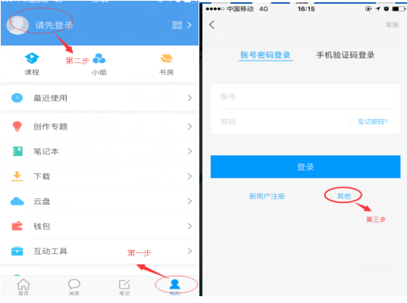

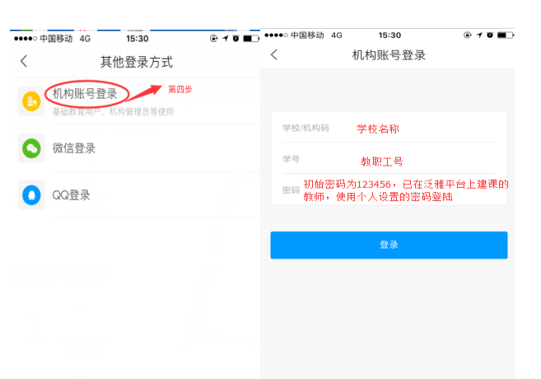

2、登陆后，在学习通首页输入邀请码（ydjxcz），进入“滁州学院第一届移动教学大赛”首页界面，通过首页右上角输入邀请码或扫描二维码，加入滁州学院移动教学大赛小组，则报名成功。

加入小组方式如图所示：

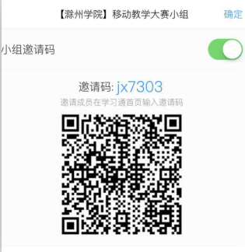

3、课程建设平台网址：滁州学院网络教学平台http://chzu.gj.chaoxing.com/portal

注意：平台账号与学习通账号一致，参赛教师可以通过“学习通”或者泛雅平台建设课程。

**二、教师培训**

为使参赛教师更加便捷地使用学习通，同时促进广大教师的沟通交流，在报名后引入培训交流环节。根据具体情况组织线下培训，届时将于学校校园网首页教科研信息栏发布培训信息，请各位参赛教师按时参加。

**三、过程监控**

**1、数据排名**

学校将于4月底、5月底分别提取参赛教师的课程后台原始数据，依据数据指标评价体系（见附件2）对参赛课程进行评分，并在学习通大赛小组中公布排名榜，以便参赛教师及时了解比赛状况，确保大赛公开公正。

1. **分享交流**

参赛教师可在所属学习通小组内进行经验分享与技巧交流，达到学习提高的效果。

**四、考核评选**

考核将采取数据评比与专家评审的方式结合进行。

**1、数据评比**

学校于2018年6月25日提取参赛教师的课程后台原始数据，对比赛期间学习通的整体教学数据进行评比，其中Top30%将晋级专家评审环节，评审标准参照附件2。数据排名与晋级教师名单将于2018年7月2日在学习通大赛首页相关模块上公布。

**2、专家评审**

入围专家评审的参赛教师需完成以下内容：

1. 于7月6日下午5点前，在所属学习通小组提交移动教学笔记。笔记标题命名格式为【移动教学大赛】学院名称+参赛教师名+课程名，例：【移动教学大赛】文学院+张三+广播电视编导概论。
2. 评分。届时将组织专家对提交的笔记进行现场评审打分，笔记指标评价体系见附件3。
3. 竞赛成绩由课程数据得分（60%）、移动教学笔记得分（40%）两部分组成，依据两者总分提出获奖教师初步名单并予以公示。
4. 表彰奖励。获奖教师名单经公示无异议后，报校长办公会议进行审定。由学校颁发荣誉证书和奖金。